### MINISTERE DE L'ENSEIGNEMENT SUPERIEUR ET DE LA RECHERCHE SCIENTIFIQUE

**REPUBLIQUE DE CÔTE D'IVOIRE**

### Union - Discipline - Travail

 UNIVERSITE VIRTUELLE DE CÔTE D'IVOIRE

**---------------------------------------------------------**

**RELEVE DE NOTES**

Le Directeur Général de l'Université Virtuelle de Côte d’Ivoire, soussigné, certifie que l'étudiant(e)

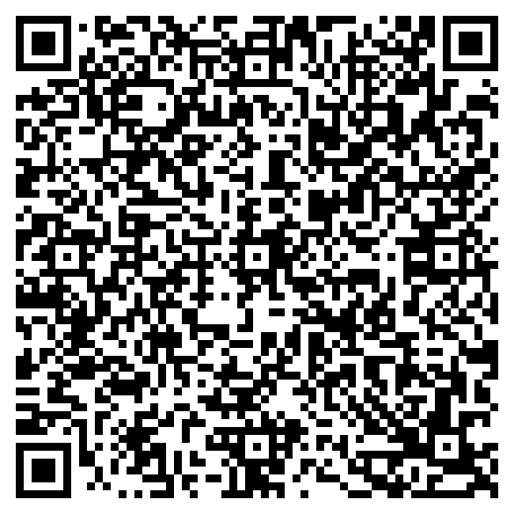

# Etudiant(e) : AVIET SIGNO MARCELINE

**Date et lieu de naissance :** 10-06-1998 à TELEBOPRI / DIABO **Genre :** F

**Nationalité :** IVOIRIENNE

# Matricule MESRS : AVIS1006980001 Redoublant(e) : NON

**Niveau : MASTER 2 - BLOCKCHAIN**

a obtenu les notes et les résultats suivants :

**NB : La décision s'obtient par rapport au total des crédits obtenus.**

|  |  |  |  |  |  |  |  |  |  |  |  |
| --- | --- | --- | --- | --- | --- | --- | --- | --- | --- | --- | --- |
| **Année Semestre Session Crédits**  2020 - 2021 S3 SESSION 2 30  2020 - 2021 S4 SESSION 1 0 | | **DECISION : AJOURNE CREDITS : 30/60** | | | | |  | **Parcours universitaire** | | | |
| **Année :** 2020 - 2021 **/20**  **Session:** SESSION 2 **Mention:** Refusé | | | | | Crédit - MASTER 1 : 60/60 Crédit - MASTER 2 : 30/60 | | | |
| **Code UE** | **Unité d'enseignement (UE)** | | **Sem** | **Moy** | **Mention** | **Crédits** | | | **Décision** | **Session** | **Année** |
| SIT2123 | Sécurité et IoT | | S3 | 10.00 | Passable | 2 | | | ADMIS | SESSION 2 | 2020 - 2021 |
| EDR2123 | Ethique et déontologie de la recherche | | S3 | 10.38 | Passable | 2 | | | ADMIS | SESSION 1 | 2020 - 2021 |
| BLC2123 | Blockchain | | S3 | 12.67 | Assez Bien | 4 | | | ADMIS | SESSION 1 | 2020 - 2021 |
| TDL2123 | Systèmes distribués | | S3 | 10.00 | Passable | 4 | | | ADMIS | SESSION 1 | 2020 - 2021 |
| PLD2123 | Plateformes et langages de développement des blockchains | | S3 | 10.00 | Passable | 4 | | | ADMIS | SESSION 2 | 2020 - 2021 |
| SBC2123 | Sécurité dans les blockchains | | S3 | 13.00 | Assez Bien | 4 | | | ADMIS | SESSION 1 | 2020 - 2021 |
| DPC2123 | Developpement des projets de Blockchain | | S3 | 13.00 | Assez Bien | 2 | | | ADMIS | SESSION 1 | 2020 - 2021 |
| CPM2123 | Cryptomonnaies | | S3 | 14.00 | Bien | 2 | | | ADMIS | SESSION 1 | 2020 - 2021 |
| CCL2123 | Cloud computing et législation | | S3 | 12.00 | Assez Bien | 2 | | | ADMIS | SESSION 1 | 2020 - 2021 |
| MEB2123 | Monétique et e-banking | | S3 | 14.00 | Bien | 2 | | | ADMIS | SESSION 1 | 2020 - 2021 |
| MAL2123 | Machine Learning | | S3 | 15.06 | Bien | 2 | | | ADMIS | SESSION 1 | 2020 - 2021 |
| RDM2104 | Rédaction de mémoire | | S4 | 0.00 | Refusé | 0 | | | REFUSE | SESSION 1 | 2020 - 2021 |

En foi de quoi, il lui est délivré le présent relevé de notes pour servir et valoir ce que de droit.

Fait à Abidjan le 10 Janvier 2024

**Le Directeur Général P/O**

**Le Directeur des Affaires Académiques et Pédagogiques**

## Prof Fernand KOUAME

Il ne peut être delivré qu'un seul exemplaire du présent relevé de notes. En cas de perte, un duplicata sera produit selon la procédure qui vous sera indiquée.

Adresse postale: 28 BP 536 ABIDJAN 28, Rue Ahmadou Kourouma | Tel: (+225) 01 42 22 22 11 | Email: [scolarite@uvci.edu.ci](mailto:scolarite@uvci.edu.ci)